题目：我院选修课开设情况调查

调查小组组长：郑燕霞 学号：201105044122
调查小组成员：李晓萍 学号：201105044121
调查小组成员：郑秀 学号：201105044123
调查小组成员：陈君华 学号：201105044124
执 笔 者：郑燕霞 学号：201105044122
联系方式：13450224784/614784

内容摘要：选修课的开设是大学学习不可少的一部分。我院选修课开设情况仍存在一些问题，包括学校选课时的教学系统瘫痪现象、课程开设过少、课堂气氛沉闷不活跃、许多学生对选修课带有排斥心理等。学校应该增设课程类型，完善教学系统，老师可以改善教学方式，提高课程的趣味性，以增强学生的学习兴趣，学生应该积极配合老师的教学任务等等。只有从各方面进行考虑并采取切实可行的措施，才能使选修课开设的意义得到更好的体现。
关键词：选修课；教学系统；实践教学；实用性

大学生活开始，同学们都抱着期待但又怀着茫然慢慢地熟悉大学学习生活。在大学中，同学们要上的课程不仅仅是自己选的专业课，还有每个大学都会开设的选修课。
选修课的选择无疑是通过网上教务系统来进行。每当到选课之际，同学们总会抱怨教务系统的瘫痪，人数多、网速不给力是重要原因，甚至有同学戏称选课时的教务系统是“垃圾中的战斗机”。此外，上选修课不同于上专业课，同学们的热情不高甚至出勤率也不高。
而这一切引起我们的思考。怎样可以改善“选课难”的状况？为什么同学们对选修课的热情不高？如何提高选修课的出勤率？
于是，本实践研究小组决定以我院的同学们为调查对象，开展关于我院选修课开设情况的调查。
一、调查时间、对象、方式、目的及活动记录
1、调查时间：2012年8月14日至2012年8月28日
2、调查对象：华南师范大学增城学院在校学生
3、调查方式：问卷
4、调查目的：从学校、老师以及同学三方面进行问题设计，了解同学们对选修课开设情况的看法以及建议，从而找出同学们对选修课热情度较低等问题的原因所在。收集和总结同学们的意见和建议，希望能够向学校提出有效建议，改善选修课的开设情况。
5、调查活动记录：
2012年8月14日：确定选题为“我院选修课开设情况调查”
2012年8月15、16日：设计调查问卷
2012年8月17～22日：发放及回收调查问卷
2012年8月23～25日：问卷分析
2012年8月26～28日：完成调查报告及调查心得并进行完善
二、选修课开设情况调查分析
本次社会实践调查是通过问卷的形式来收集和分析数据的。调查内容是华南师范大学增城学院选修课开设情况，调查对象设定在本院在校学生。本次调查回收的问卷数是202份，现就这些问卷的数据进行分析。
（一）年级及兴趣影响同学们选修课类型的选择
从社会发展的角度来看，人文社科类专业的就业前景相对较严峻，而在这个经济快速发展的社会，经济管理类人才和信息技术类人才是许多企业所需要的，这也就影响了学生在对专业或者知识学习的选择上产生了偏向思维。当然这是大方面，而小方面在选修课的选择上也有体现。
由下图数据统计图表可见，在大一、大二及大三这三个年级中，兴趣倾向于人文社科类的选修课受欢迎程度是较高的，而即将走入社会的大四学生则倾向于经济管理类，这与他们的就业观念是有一定关系的。社会的人才需求对即将踏入社会的大四学生来说，具体比较大的影响力。
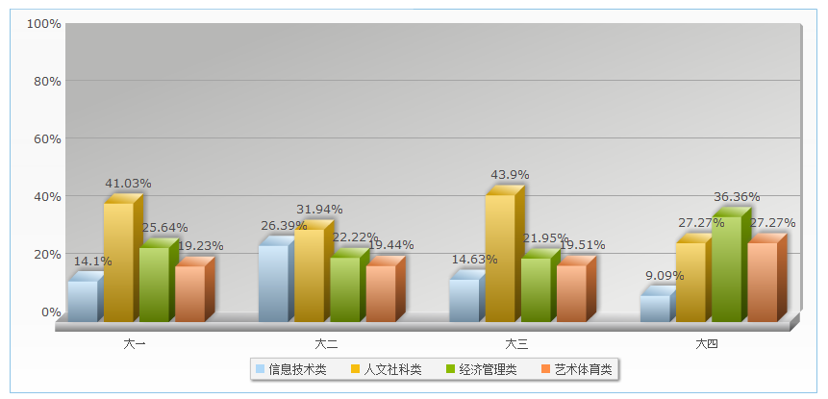
图1：关于被调查者的年级以及选修课选择倾向的调查
（二）专业方向影响选修课程的选择
学习首先要有兴趣，才会让同学们有学习的动力。大部分同学的专业是根据兴趣选择的，对选修课的选择也不例外。由图表数据看来，人文社科类所占比例是较多的，大体超过30%，这与学生所选专业的关联度也是较大的。也有许多学生的专业是受过调剂的，即并非兴趣所在。所以，并不是所有学生都会根据自己的专业来进行选择的，兴趣也具有较大的影响力，比如旅游管理系，倾向于人文社科类的学生比倾向于经济管理类的多一倍。又如经济系和会计系，人文社科类和经济管理类所占的比例不相上下。此外，从同学们的问卷回答中反映出他们的选择还有课程名额的影响，此方面将在后面进行详细分析。
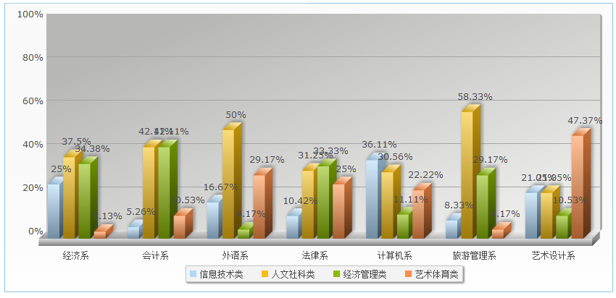
图2：关于被调查者的专业和兴趣倾向的调查
（三）关于实用性与同学们的积极性的分析
从数据显示，58%以上的认为选修实用性强的同学，会始终认真完成任课老师布置的作业。而认为实用性一般或者没什么实用性的同学，对老师布置的作业并没有表现出较强的积极性，偶尔完成作业的同学居多，占41.67%。
这虽是两道简单的问题，但我们尝试深究背后的原因。认为实用性一般甚至没什么实用性的同学为什么会有这种看法呢？我们通过问卷和平常了解中得知，大多同学都表示自己上的选修课并不是出于兴趣或者专业需要，更多的是在意是否容易得到学分以及拿高分，所以不管是在课上还是课后都没有热情和积极性，这是较少完成作业的原因之一。就这点而言，我们认为学校应该对同学们的意见进行一个较全面的收集，促进选修课的完善，这样不仅提高了选修课的实用性，也能切实增强同学们的学习兴趣，使选修课的开设更有意义。
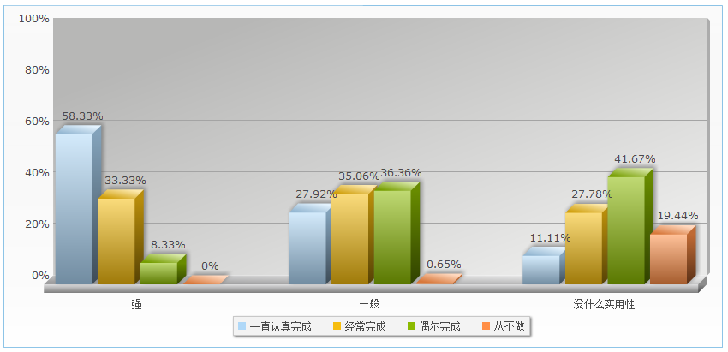
图3：关于被调查者对选修课的实用性看法与完成作业积极性的调查
（四）任课老师的授课态度影响同学们的课程积极性
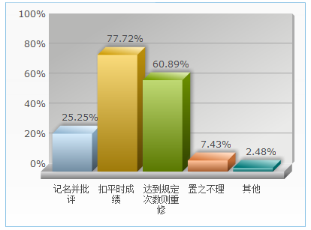
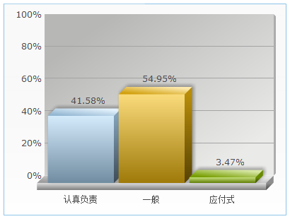
学生对课程的积极性不高有多方面的因素，任课老师的授课态度便是因素之一。从调查数据看来，54.95%的被调查者认为任课老师的授课态度一般，但也有许多同学认为老师是认真负责的。当然，同学们的看法是带有主观色彩的，并不能完全采信，但是，学生的看法也是不可忽视的，我们希望能从多方面找出问题所在，不管是同学们自身还是老师方面，这都是为了选修课能更好的开展。同时，我们更愿意相信，我们的老师都是认真负责，以育人为本的，这是我们对老师的信心。
图4：关于同学们对老师授课态度看法的调查 图5：关于任课老师对缺勤学生处理方式的调查
（五）选修课任课老师对缺勤学生的处理是有效的
关于这一方面，图表数据一目了然。扣平时成绩和达到规定次数则重修是老师们普遍采用的，它们的比例明显大于其他方式。老师们采取类似的方式，有利于保障同学们的出勤率，这不仅是达到课堂纪律要求，也是老师们认真负责的表现。或许有同学对老师这些处理方式有抵触的想法，然而换一个角度来看，这对同学们是有益的，所以我们认为老师们的这些做法是值得肯定的。
（六）教学方式的影响同学们的积极性
课堂教学方式的趣味性对同学们的积极性具有较深的影响性，因此我们设计了一道关于同学们认为何种教学方式能提高他们的学习兴趣的问题。从同学们的选择来看，多涉及社会热点问题和增加视频教学是较受欢迎的教学方式。在课堂中增加视频教学、多涉及社会热点问题等，不仅能缓和课堂中只是授课的沉闷气氛，也能让同学们提高学习兴趣和增长课外知识，了解当下时事。除此之外，让学生进行课堂设计也能提高学生的实践能力，有些学生有意愿将来从事教师行业，这也是一个锻炼的好机会。结合小游戏、结合些许音乐也能让学生提高兴趣，增强课堂趣味性。如有机会，我们将收集更多的建议，希望为老师也为同学们提供更好的课堂氛围。
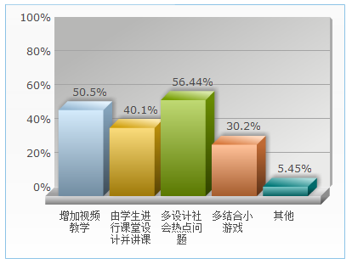
图6：关于被调查者倾向的教学方式的调查
（七）学生课堂上的配合度
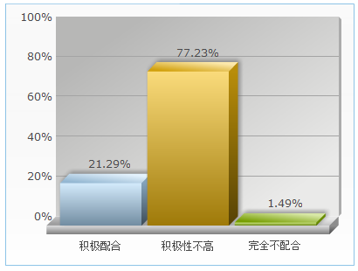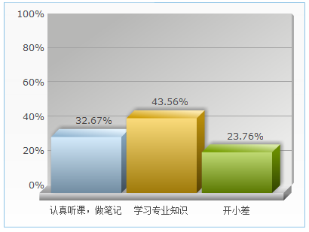
图7：关于被调查者课堂互动及课堂表现的调查
从数据看来，同学们在课堂上互动的积极性绝大多数是不高的，他们中有较大部分是在选修课堂上学习专业知识，30%左右的学生是认真听课和做课堂笔记的。但是数据也显示出在选修课上开小差的学生比例也是不小的。许多学生表示，选修课对他们而言是专业课的调剂，然而这种调剂不是多学习专业以外的知识，而是让他们释压，比如说在选修课上玩手机、看小说甚至睡觉，而这些方式与开设选修课的目的是相悖的。从同学们的反应来看，增强学生们对选修课的兴趣和学习动力方面都有待提高。
（八）同学们对选修课开设的必要性及作用的看法
选修课的开设是否有必要，不同的人有不同的看法。在此我们针对回收的答案来进行总结和分析，即对同学们的看法进行分析。从回收的问卷统计得知，绝大部分的同学认为开设选修课是有必要且有作用的，当然也有同学认为有必要但作用不大或者没必要且没有作用。认为有必要的同学们的回答相对比较统一，都觉得开设选修课可以增长课外知识，调剂专业课程的沉闷感，多和其他专业的同学交流等等。有一位被调查者这样回答：“有必要，开设选修课可以丰富我们的知识面，让我们在学习专业课之余了解多一些其他方面的知识，而且因为专业课并不是很多，学生空余时间非常多，开设选修课也可以丰富学生的生活。”而认为没必要的同学则表示，他们上选修课只是因为学校硬性要求，必须修满学分，对选修课则没有什么兴趣甚至有些抵触心理。还有许多同学认为，部分选修课的开设对学生增长知识是很有作用的，可是因为在选课的时候总会选不到自己真正需要或者感兴趣的选修课，便逐渐对选修课失去了热情。这也反映了在进行选课的时候系统不完善的现象，系统瘫痪已经是常象，这也是“垃圾中的战斗机”的由来。另外也反映出，选修课程类型还是不够多的。
三、选修课开设情况的具体问题分析
以上所作的分析，是将问卷中大部分题目抽调出来进行分类。还有小部分问卷没有进行特别的分析，例如选修课的逃课率、教材硬性规定以及选修课的实用性等。
综合以上数据的分析，我们得出结论——我院选修课的开设情况仍存在些许问题。
需要肯定的是，选修课的开设是有必要的，其优点体现在学习专业知识的同时能够扩展同学们的课外知识，也能促进同学们之间的交流等等。而其缺点在于选修课逐渐变成了应付式，失去了其真正的意义。接下来谈谈具体问题所在。
（一）选修课程的开设还不够多
有同学反映，选修课程的科目并不多，有些还有专业限制，使得他们不断地缩小了选择范围，有时甚至因为名额已满而不得不选择根本没有兴趣的课程。而这又使他们逐渐产生了消极想法——选修课的作用不大，可上可不上，逃课率也较大，或者在课上听课的时间也并不多。
（二）选课系统是同学们较在意的方面
每次到选课时间，同学们都处于紧张状态，提早一个小时左右登录教学系统，希望选到自己喜欢的科目。但是，尽管再早，系统瘫痪几乎成了一个“规律”。每次选课几乎都变成了“抢课大战”，甚至在电脑前守了几个小时最后也选不到课，这时只能说运气不够好，然后选其他有名额的课程。这个方面不仅是我们学校存在的问题，通过了解，大部分学校的选课系统也是有这方面的不足。
（三）课堂氛围方面
课堂氛围太沉闷，会使同学们的兴致逐渐被消磨，这样不利于对知识的吸收。有许多课程是任课老师认真讲授知识，可是两个课时这么下来，呈现出的现象就只是老师讲课而同学并没有认真听，而是做自己的事情。所以在这方面也有待改进。
四、解决选修课开设所存在问题的可行性方案
针对以上分析的问题，我们提出的以下可行性方案。
（一）完善教学系统
倘若系统瘫痪的现象能得到控制，这将很大程度减少同学们对选修课的排斥心理，也有利于同学们在选到心仪的课程的同时节省选课所耗的时间。首先，在这方面，学校可以加快校园网速，提高同学们选课效率及质量；完善学校网管中心的信息管理系统，定期对学校的网速进行测试，有利于及时解决出现的问题，也为选课提供一个高速度、高质量、高效率的环境。其次，可以让校外网进入教学系统，帮助同学们提高选课效率，也有利于他们选到喜欢的选修课程。最后，希望学校扩大教务系统的登录容量，让更多同学可以节省选课时间，同时选到对自己有益的课程。
（二）增设选修课程
选修课程的种类过少，且与专业知识的衔接性不强。有些课程并不那么受欢迎，而受欢迎的名额有限，所以在这方面，建议校方征集同学们的大体兴趣，适当地开设课程，这样虽然不那么科学，但是能在一定程度上提高同学们的学习兴趣，同时体现学校对选修课程开设的重视程度，并且能达到开设选修课的目的及体现其意义。其次，为了提高同学们的综合素质，增设的选修课可以选择户外实践类型的课程，这样不但能提高人际交流能力，团队合作能力，还有动手能力，充实校园生活。另外，对于热门的选修课程，建议增设课程安排或者提高课程容量，让更多同学增加对选修课程的喜爱度。
（三）增加实践教学
在如今这个社会，实践能力是就业单位招聘的要求之一，大学是一个可以为同学们提供培养能力的平台，让同学们在踏入社会的时候多一些竞争优势，帮助他们得到就业机会。同时，为响应教育部增加实践教学比重、构建全新育人格局的号召，坚持教育与生产劳动和社会实践相结合的教育方针，学校应该增加实践教学，培养同学们的实践能力。例如，在演讲与口才这门课程中，可以设计一些应聘现场的模拟，让同学们提前熟悉一下应聘现场的气氛；也可以模拟演讲现场，一方面可以提高同学们的兴趣，另一方面可以锻炼同学们的口才，培养实践能力，促进同学们全面发展，以达到开设选修课的目的。
（四）调整教学方式
教学质量方面，任课老师可采取一定的教学方式，使课堂更活跃。活跃的课堂氛围，能够使同学们心情较轻松，这样更有利于同学们接受知识。而这方面，既需要同学们的配合，提高参与互动的积极性，也需要老师们摸索并采取适用的教学方式，提高同学们的学习兴趣。多涉及社会热点问题、结合生活趣事、结合视频等都是可行的方法，既能增长同学们的课外知识，扩大知识面，又能提高教学质量。任课老师的授课态度和对缺勤学生的处理方面也可做出进一步的改善，不要过于放松，避免同学们产生“必修选逃，选修必逃”的心理，这不利于同学们培养积极的学习态度和形成有效的学习方法。
（五）除了以上四个方面的建议，我们还想就同学们学习方面提些想法和建议。学生，才是学习的主体，而上述各方面是同学们学习的辅助力量。所以，同学们在学习这方面，应该提高自主学习的能力和自觉学习的能力，也应遵守课堂行为，对自己的学习负责的同时，也要对任课老师的辛勤授课负责。总言之，同学们不该放纵自身对选修课学习的懒散态度，这不仅与开设选修课的目的相悖，也对自身产生不利的影响，导致消极的学习态度的形成，对生活会产生消极的惯性。我们应该谨记，“为中华民族的崛起而读书”。读书不仅为自己，为家人，更是为了我们的社会，我们的民族。
我院选修课开设情况如上所述。从种种数据可知，选修课的开设是大学学习中不可少的一部分，但是其开设情况需要综合各方面进行评价，保持住其精华部分，及时改善其不完善的地方，才更有利于达到开设选修课的目的和体现其意义。
本次调查，所有数据均是收集的问卷的真实反映。我们始终坚持理论联系实际，真实地对数据进行分析和总结，希望能达到本次调查的目的以及体现其意义。在调查中我们遇到许多问题，例如问卷问题在设计上不够全面、收集的问卷数量过少等。但我们积极解决遇到的困难，问卷数量虽少，但是问卷是随机派发的，所以其统计出来的数据是具有参考价值的。
关于这个课题的调查暂时告一段落，但这个课题并没有完全结束。在今后的学习生活中，我们将继续关注选修课的开设情况，并且收集更多同学们对于选修课的更多意见和建议，希望能够总结出切实可行的方案，让这个课题更有意义。

参考文献：
[1]冯维.现代教育心理学[M].西南政法大学出版社，2005，3（2）：32-49.
[2]任现淼.大学生学习方法[M].宇航出版社，1985,2（1）：22-27.

调查问卷样本详见附件1。

